География 8 класс

1(a) Опишите технологии производства ткани, используя схему.
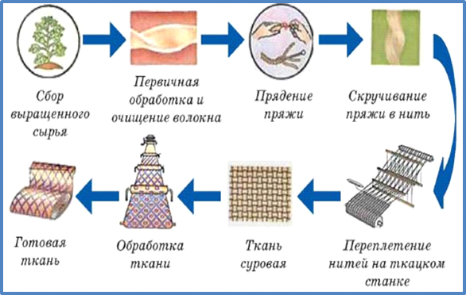

(b) Определите крупные центры стран по производству тканей, используя тематическую карту. Заполните таблицу.
№ | Производство тканей | Страна | Центр/центры
1 | Хлопчатобумажная
2 | Шерстяная
3 | Льняная
4 | Шелковые

